Ngày …… tháng …… năm …… | Họ và tên giáo viên: ……………………………  Tổ chuyên môn: TOÁN
KẾ HOẠCH BÀI DẠY STEM MÔN TOÁN LỚP 10

CHỦ ĐỀ STEM: THIẾT KẾ KHẨU PHẦN ĂN HỢP LÝ VỚI NGÂN SÁCH GIỚI HẠN
Môn học: Toán – Lớp: 10 (Kết nối tri thức với cuộc sống)
Thời gian thực hiện: 03 tiết (Tiết PPCT: T12, T13, T14) và thời gian học ngoài giờ lên lớp
I. YÊU CẦU CẦN ĐẠT
1. Kiến thức
Sau bài học này, học sinh:
– Nhận biết được hệ bất phương trình bậc nhất hai ẩn; nhận biết được một cặp số $\left(x_{0};y_{0}\right)$ có là nghiệm của hệ bất phương trình bậc nhất hai ẩn hay không.
– Biểu diễn được miền nghiệm của hệ bất phương trình bậc nhất hai ẩn trên mặt phẳng toạ độ (xác định miền nghiệm của từng bất phương trình, gạch bỏ miền còn lại; phân biệt trường hợp kể bờ và không kể bờ).
– Vận dụng được kiến thức về hệ bất phương trình bậc nhất hai ẩn vào giải quyết bài toán thực tiễn: tìm giá trị lớn nhất, giá trị nhỏ nhất của biểu thức $F\left(x;y\right)=ax+by$ trên miền đa giác nghiệm (đạt tại một trong các đỉnh của đa giác).
– Liên môn: nêu được vai trò của chất đạm (protein), chất béo (lipid) trong khẩu phần ăn và nhu cầu dinh dưỡng của học sinh THPT (Sinh học, Công nghệ); biết lập và kiểm soát một khoản chi tiêu trong ngân sách giới hạn (Giáo dục kinh tế và pháp luật 10 – lập kế hoạch tài chính cá nhân).
2. Năng lực
Thực hiện bài học này sẽ góp phần giúp học sinh rèn luyện và phát triển một số năng lực với các biểu hiện chủ yếu sau đây:
a) Năng lực đặc thù môn Toán
– Mô hình hoá toán học: chuyển được các yêu cầu về dinh dưỡng, khối lượng, chi phí của một khẩu phần ăn thành hệ bất phương trình bậc nhất hai ẩn và biểu thức $F\left(x;y\right)=ax+by$ cần tối ưu; diễn giải nghiệm tối ưu trở lại thành khẩu phần cụ thể (bao nhiêu gam thực phẩm, bao nhiêu tiền).
– Tư duy và lập luận toán học: giải thích được vì sao miền nghiệm của hệ là giao các miền nghiệm của từng bất phương trình; lập luận được vì sao chỉ cần so sánh giá trị của $F$ tại các đỉnh của miền đa giác.
– Giải quyết vấn đề toán học: thực hiện đúng quy trình ba bước (xác định miền nghiệm – tính $F$ tại các đỉnh – so sánh, kết luận) để lựa chọn phương án khẩu phần tối ưu.
– Giao tiếp toán học: đọc, viết đúng kí hiệu hệ bất phương trình; chuyển đổi giữa ngôn ngữ thông thường ("ít nhất", "không quá", "tối đa") và các dấu $≥$, $≤$; trình bày bản thiết kế, thuyết trình sản phẩm có lập luận.
– Sử dụng công cụ, phương tiện học toán: dùng thước kẻ, phần mềm GeoGebra để biểu diễn miền nghiệm và xác định toạ độ các đỉnh; dùng bảng tính (Excel/Google Sheets) để tính chi phí, lượng dinh dưỡng.
b) Năng lực chung và năng lực STEM
– Tự chủ và tự học: tự khảo sát giá thực phẩm, tự tra cứu thành phần dinh dưỡng; tự điều chỉnh bản thiết kế khi kết quả thử nghiệm chưa đạt.
– Giao tiếp và hợp tác: phân công, phối hợp trong nhóm (khảo sát – tính toán – chế biến – ghi hình – thuyết trình); đặt câu hỏi, phản biện sản phẩm của nhóm khác.
– Giải quyết vấn đề và sáng tạo: đề xuất, so sánh nhiều phương án khẩu phần; lựa chọn phương án hợp lý dựa trên tiêu chí; đề xuất cải tiến sau thử nghiệm.
– Năng lực thiết kế kĩ thuật (STEM): thực hiện được các bước của quy trình thiết kế kĩ thuật: xác định vấn đề và tiêu chí – nghiên cứu kiến thức nền – đề xuất, lựa chọn giải pháp – chế tạo, thử nghiệm – chia sẻ, điều chỉnh.
c) Năng lực số (Thông tư 02/2025/TT-BGDĐT, mức NC1 – THPT) và năng lực AI (Khung giáo dục AI – Quyết định 2422/QĐ-BGDĐT: NLa, NLb, NLc, NLd)
– 1.2.NC1a – Đánh giá dữ liệu, thông tin và nội dung số: đối chiếu số liệu dinh dưỡng tìm được trên Internet hoặc do chatbot AI cung cấp với Bảng thành phần thực phẩm Việt Nam (Viện Dinh dưỡng); nhận ra số liệu thiếu nguồn hoặc sai đơn vị (HĐ1 – phiếu khảo sát, HĐ3).
– NLb, NLc – Năng lực AI: đạo đức AI, trung thực học thuật; sử dụng công cụ AI phù hợp: viết câu lệnh để chatbot AI gợi ý món ăn, cách chế biến, không nhờ AI giải hộ bài toán; ghi Nhật ký sử dụng AI (HĐ3, HĐ4).
– NLa, NLc – Năng lực AI: nhận biết giới hạn của AI; kiểm chứng, đối chiếu kết quả AI: kiểm tra lại bằng GeoGebra và bằng tính toán một "khẩu phần tối ưu" do AI đề xuất, chỉ ra chỗ AI vi phạm ràng buộc (HĐ3).
– 3.1.NC1b – Phát triển nội dung số (sản phẩm số) và 2.5.NC1a – Quy tắc ứng xử trên mạng: tạo bảng tính khẩu phần, hình GeoGebra, video/ảnh quá trình chế tạo và slide báo cáo; nộp, chia sẻ, nhận xét sản phẩm trên lớp học trực tuyến (Google Classroom/Padlet) (HĐ4, HĐ5).
– 5.2.NC1b; 2.5.NC1a – Củng cố, luyện tập bài học trên môi trường số; an toàn, trung thực khi làm bài trực tuyến: Sử dụng hệ thống luyện tập trực tuyến do giáo viên/tổ chuyên môn tổ chức để củng cố nội dung bài học, nhận phản hồi và tự đánh giá kết quả; thực hiện đúng quy tắc an toàn, bảo mật và trung thực trong môi trường số. (Củng cố – bài luyện tập trên hệ thống Taode_thi_online.)
3. Phẩm chất
Bài học này góp phần hình thành và phát triển phẩm chất chủ yếu với những biểu hiện sau đây:
– Chăm chỉ: tích cực khảo sát giá cả ở chợ, cửa hàng tại địa phương (thị trấn địa phương); kiên trì tính toán, thử nghiệm và điều chỉnh khẩu phần.
– Trách nhiệm: hoàn thành phần việc được phân công; tuân thủ an toàn khi dùng bếp, dao; giữ vệ sinh an toàn thực phẩm; có ý thức ăn uống lành mạnh, tiết kiệm, không lãng phí thức ăn.
– Trung thực: ghi chép đúng số liệu cân, hoá đơn mua hàng, kết quả thử nghiệm; ghi rõ phần có sự hỗ trợ của AI; không sửa số liệu cho "đẹp".
II. THIẾT BỊ DẠY HỌC VÀ HỌC LIỆU
1. Giáo viên
– SGK Toán 10 tập một (Kết nối tri thức với cuộc sống), trang 26 – 30; SGV Toán 10, trang 56 – 66; kế hoạch bài dạy; máy tính, màn trình chiếu.
– Hình ảnh, video ngắn về bữa ăn của học sinh bán trú; bảng giá thực phẩm tham khảo; trích Bảng thành phần thực phẩm Việt Nam (Viện Dinh dưỡng) cho một số thực phẩm quen thuộc.
– Tệp GeoGebra dựng sẵn miền nghiệm của bài toán khẩu phần mẫu; tệp bảng tính mẫu tính chi phí – dinh dưỡng.
– Phiếu học tập số 1, 2, 3, 4, Phiếu khảo sát giá và dinh dưỡng, Nhật ký sử dụng AI (Phụ lục 1); bộ công cụ đánh giá (Phụ lục 2).
– Một giải pháp mẫu (khẩu phần mẫu "Đậu phụ nhồi thịt sốt cà chua") để HS tham khảo.
2. Học sinh (mỗi nhóm 5 – 6 học sinh)
– SGK, vở ghi, thước kẻ, bút chì, bút màu, máy tính cầm tay; điện thoại/máy tính có cài GeoGebra, bảng tính (dùng theo hướng dẫn của GV).
– Dụng cụ chế tạo sản phẩm (chuẩn bị ở nhà, dùng ở HĐ4): cân nhà bếp điện tử (độ chia 1 g), hộp/đĩa đựng suất ăn, dụng cụ nấu ăn sẵn có của gia đình; giấy A0 hoặc A3, bút màu để làm poster thực đơn.
– Nguyên liệu: thực phẩm do nhóm lựa chọn, mua trong ngân sách đã thống nhất (giữ lại hoá đơn hoặc ghi giá niêm yết).
3. Tích hợp STEM trong chủ đề
Lĩnh vực | Nội dung tích hợp trong chủ đề
S – Khoa học (Sinh học, Công nghệ – dinh dưỡng) | Vai trò của protein, lipid, năng lượng trong khẩu phần; nhu cầu dinh dưỡng tham khảo của học sinh 15 – 16 tuổi; thành phần dinh dưỡng của thực phẩm (tính trên 100 g ăn được); nguyên tắc vệ sinh an toàn thực phẩm.
T – Công nghệ (Tin học, thiết bị) | Phần mềm GeoGebra (biểu diễn miền nghiệm, tìm toạ độ đỉnh); bảng tính Excel/Google Sheets (tính chi phí, dinh dưỡng); cân điện tử nhà bếp; chatbot AI (tra cứu, gợi ý món ăn – có kiểm chứng); Google Classroom/Padlet (nộp, chia sẻ sản phẩm).
E – Kĩ thuật (Quy trình thiết kế kĩ thuật) | Xác định tiêu chí và ràng buộc của sản phẩm; đề xuất – lựa chọn phương án tối ưu; chế biến suất ăn đúng khối lượng thiết kế; thử nghiệm (cân, đối chiếu chi phí thực tế) và điều chỉnh.
M – Toán học | Hệ bất phương trình bậc nhất hai ẩn; miền nghiệm của hệ trên mặt phẳng toạ độ; giá trị lớn nhất, nhỏ nhất của $F\left(x;y\right)=ax+by$ trên miền đa giác; tính sai số tương đối giữa thiết kế và thực tế.
Liên môn khác | Giáo dục kinh tế và pháp luật 10: lập kế hoạch chi tiêu, quản lí ngân sách cá nhân; Ngữ văn: trình bày, thuyết trình sản phẩm.

4. Lưu ý an toàn
– Khi chế biến ở nhà phải có người lớn trong gia đình giám sát; sử dụng bếp gas, bếp điện, dao đúng cách; không để trẻ nhỏ đến gần khu vực nấu.
– Chọn thực phẩm tươi, có nguồn gốc rõ ràng; rửa sạch, nấu chín kĩ; không dùng thực phẩm mà thành viên trong nhóm không ăn được.
– Không mang thực phẩm đã nấu chín đến lớp nếu không bảo quản được; nhóm có thể báo cáo bằng ảnh, video và mẫu nguội đã đóng hộp kín.
III. TIẾN TRÌNH DẠY HỌC
Phân bố thời gian
Tiết (PPCT) | Hoạt động, nội dung | Thời gian (phút)
Tiết 1 (T12) | Hoạt động 1: Xác định vấn đề (tình huống mở đầu SGK; nhiệm vụ thiết kế khẩu phần ăn) | 12
Tiết 1 (T12) | Hoạt động 2 (phần 1): Nội dung 1 – Hệ bất phương trình bậc nhất hai ẩn | 13
Tiết 1 (T12) | Hoạt động 2 (phần 2): Nội dung 2 – Biểu diễn miền nghiệm của hệ trên mặt phẳng toạ độ | 17
Tiết 1 (T12) | Giao nhiệm vụ về nhà: khảo sát giá và thành phần dinh dưỡng thực phẩm | 3
Tiết 2 (T13) | Hoạt động 2 (phần 3): Nội dung 3 – Ứng dụng của hệ bất phương trình bậc nhất hai ẩn | 15
Tiết 2 (T13) | Hoạt động 2 (phần 4): Nội dung 4 – Bài toán khẩu phần mẫu (Phiếu học tập số 3) | 12
Tiết 2 (T13) | Hoạt động 3: Lựa chọn giải pháp – bản thiết kế khẩu phần của nhóm | 15
Tiết 2 (T13) | Giao nhiệm vụ Hoạt động 4 (thực hiện ngoài giờ lên lớp) | 3
Ngoài giờ | Hoạt động 4: Chế tạo, thử nghiệm và đánh giá (thực hiện ở nhà, 2 – 3 ngày)
Tiết 3 (T14) | Hoạt động 5: Chia sẻ, thảo luận và điều chỉnh | 28
Tiết 3 (T14) | Luyện tập: Bài tập 2.4, 2.5 SGK | 8
Tiết 3 (T14) | Củng cố bài học: trắc nghiệm online | 7
Tiết 3 (T14) | Tổng kết chủ đề, giao nhiệm vụ về nhà | 2
Tổng | 3 tiết trên lớp | 135

TIẾT 1 (T12)
1. Hoạt động 1: Xác định vấn đề
a) Mục tiêu
– Nhận ra được nhu cầu lựa chọn phương án "tốt nhất" khi có nhiều điều kiện ràng buộc cùng lúc (vốn, nhu cầu thị trường; dinh dưỡng, khối lượng, ngân sách).
– Xác định được nhiệm vụ thiết kế và chế tạo một suất ăn (phần thực phẩm giàu đạm) cho bữa trưa của học sinh, đáp ứng nhu cầu dinh dưỡng với chi phí nằm trong ngân sách giới hạn, và các tiêu chí của sản phẩm.
b) Nội dung hoạt động
(b1) Đặt vấn đề
Vấn đề 1 (tình huống mở đầu SGK trang 26):
Trong năm nay, một cửa hàng điện lạnh dự định kinh doanh hai loại máy điều hoà: điều hoà hai chiều và điều hoà một chiều với số vốn ban đầu không vượt quá 1,2 tỉ đồng.
 | Điều hoà hai chiều | Điều hoà một chiều
Giá mua vào | 20 triệu đồng/1 máy | 10 triệu đồng/1 máy
Lợi nhuận dự kiến | 3,5 triệu đồng/1 máy | 2 triệu đồng/1 máy

Cửa hàng ước tính rằng tổng nhu cầu của thị trường sẽ không vượt quá 100 máy cả hai loại. Nếu là chủ cửa hàng thì em cần đầu tư kinh doanh mỗi loại bao nhiêu máy để lợi nhuận thu được là lớn nhất?

Vấn đề 2 (tình huống thực tiễn của học sinh): Nhiều bạn học sinh ở địa phương ở lại trường buổi trưa, mỗi ngày được gia đình cho một khoản tiền ăn cố định. Với số tiền có hạn, làm thế nào để phần thức ăn giàu đạm của bữa trưa (thịt, cá, trứng, đậu phụ, …) vừa đủ chất, vừa không vượt quá ngân sách, lại ăn vừa đủ (không quá nhiều, không lãng phí)?
(b2) Xác định vấn đề – nhiệm vụ STEM
Mỗi nhóm thiết kế và chế tạo một suất thực phẩm giàu đạm cho bữa trưa của một học sinh, được chế biến từ hai loại thực phẩm do nhóm lựa chọn (mua tại chợ, cửa hàng ở địa phương), thoả mãn các tiêu chí:
– Tiêu chí 1 (dinh dưỡng): lượng protein của suất ăn không ít hơn mức nhóm đã xác định (khoảng 30 g); có xét thêm năng lượng hoặc chất béo nếu nhóm lựa chọn.
– Tiêu chí 2 (khối lượng): tổng khối lượng thực phẩm sống không vượt quá 300 g (ăn vừa đủ, không lãng phí); mỗi loại có giới hạn hợp lý (ví dụ đậu phụ không quá 200 g).
– Tiêu chí 3 (ngân sách): chi phí thực phẩm không vượt quá ngân sách của nhóm (ví dụ 27 000 đồng/suất).
– Tiêu chí 4 (tối ưu): phương án được chọn phải là phương án tốt nhất theo mục tiêu nhóm đặt ra (chi phí thấp nhất, hoặc protein nhiều nhất), được chứng minh bằng hệ bất phương trình bậc nhất hai ẩn và miền nghiệm.
– Tiêu chí 5 (thực tế): suất ăn được chế biến thật, cân đúng khối lượng thiết kế (sai lệch không quá 10%), chi phí thực tế có hoá đơn hoặc giá niêm yết; kèm poster thực đơn và báo cáo.

(b3) Mô tả nhiệm vụ bằng bài toán cụ thể vào vở (Phiếu học tập số 1)
– Nếu gọi $x$, $y$ lần lượt là khối lượng (tính theo lạng, 1 lạng = 100 g) của hai loại thực phẩm trong suất ăn thì mỗi tiêu chí 1, 2, 3 sẽ được viết như thế nào?
– Có bao nhiêu cặp $\left(x;y\right)$ thoả mãn đồng thời các tiêu chí đó? Làm thế nào để chọn được cặp "tốt nhất"?
c) Sản phẩm học tập
– Dự đoán ban đầu của học sinh cho Vấn đề 1 (ví dụ: nhập toàn điều hoà hai chiều vì lãi mỗi máy nhiều hơn; hoặc nhập 50 máy mỗi loại, …) – GV ghi lại trên góc bảng để đối chiếu ở Nội dung 3.
– Bản ghi các tiêu chí của sản phẩm (b2) trong vở và Phiếu học tập số 1 đã điền phần dự đoán:
(b1.1) Cách làm theo kinh nghiệm: thử một vài phương án (mua nhiều thịt hơn, hoặc nhiều đậu phụ hơn) rồi tính tiền, tính lượng đạm và so sánh.
(b1.2) Nhận xét: các tiêu chí đều là những điều kiện dạng "không ít hơn", "không vượt quá" đối với hai đại lượng $x$, $y$; số phương án thoả mãn là rất nhiều nên không thể thử hết – cần một công cụ toán học để mô tả tất cả các phương án và chọn ra phương án tốt nhất.

d) Tổ chức thực hiện
Giao nhiệm vụ: GV chiếu tình huống mở đầu SGK và hình ảnh bữa trưa của học sinh bán trú; nêu Vấn đề 1, Vấn đề 2; giới thiệu nhiệm vụ STEM và năm tiêu chí của sản phẩm; phát Phiếu học tập số 1, chia lớp thành 6 – 8 nhóm.
Thực hiện nhiệm vụ: HS suy nghĩ cá nhân, dự đoán phương án cho Vấn đề 1 bằng kinh nghiệm; thảo luận nhóm, viết các tiêu chí thành điều kiện đối với $x$, $y$ (chưa yêu cầu đúng hoàn toàn); GV quan sát, gợi ý các cụm từ "không vượt quá", "ít nhất".
Báo cáo, thảo luận: Đại diện 2 – 3 nhóm nêu dự đoán và cách "thử"; các nhóm khác nhận xét phương án có thoả mãn đủ các điều kiện không. GV không công bố đáp án, ghi lại các dự đoán để đối chiếu ở Nội dung 3.
Kết luận, nhận định: GV chốt: cả hai vấn đề đều dẫn đến việc mô tả đồng thời nhiều điều kiện đối với hai ẩn và chọn phương án tối ưu. Kiến thức cần dùng là hệ bất phương trình bậc nhất hai ẩn và miền nghiệm của nó – nội dung của Bài 4; giao nhiệm vụ tìm hiểu SGK để giải quyết.
2. Hoạt động 2: Nghiên cứu kiến thức nền và đề xuất giải pháp
a) Mục tiêu
– Nhận biết được hệ bất phương trình bậc nhất hai ẩn và nghiệm của hệ; biểu diễn được miền nghiệm của hệ trên mặt phẳng toạ độ.
– Phát hiện được giá trị lớn nhất (nhỏ nhất) của $F\left(x;y\right)=ax+by$ trên miền đa giác nghiệm đạt tại một trong các đỉnh; giải được bài toán ở tình huống mở đầu.
– Vận dụng được kiến thức vào bài toán khẩu phần mẫu (giải pháp mẫu của GV); đề xuất được hướng giải quyết cho nhiệm vụ của nhóm.
b) Nội dung hoạt động
Nội dung 1. Hệ bất phương trình bậc nhất hai ẩn (SGK trang 26 – 27)
HĐ1. Trong tình huống mở đầu, gọi $x$ và $y$ lần lượt là số máy điều hoà loại hai chiều và một chiều mà cửa hàng cần nhập. Tính số tiền vốn mà cửa hàng phải bỏ ra để nhập hai loại máy điều hoà theo $x$ và $y$.
a) Do nhu cầu của thị trường không quá 100 máy nên $x$ và $y$ cần thoả mãn điều kiện gì?
b) Vì số vốn mà chủ cửa hàng có thể đầu tư không vượt quá 1,2 tỉ đồng nên $x$ và $y$ phải thoả mãn điều kiện gì?
c) Tính số tiền lãi mà cửa hàng dự kiến thu được theo $x$ và $y$.
Như vậy, $x$ và $y$ trong HĐ1 phải thoả mãn một số bất phương trình bậc nhất hai ẩn.

– Hệ bất phương trình bậc nhất hai ẩn là một hệ gồm hai hay nhiều bất phương trình bậc nhất hai ẩn.
– Cặp số $\left(x_{0};y_{0}\right)$ là nghiệm của một hệ bất phương trình bậc nhất hai ẩn khi $\left(x_{0};y_{0}\right)$ đồng thời là nghiệm của tất cả các bất phương trình trong hệ đó.

Ví dụ 1. Cho hệ bất phương trình $\left\{\begin{matrix}x≥0 \\ y≥0 \\ x+y≤150.\end{matrix}\right.$
a) Hệ trên có phải là một hệ bất phương trình bậc nhất hai ẩn không?
b) Kiểm tra xem cặp số $\left(x;y\right)=\left(0;0\right)$ có phải là một nghiệm của hệ bất phương trình trên không.
Giải
a) Hệ bất phương trình đã cho là một hệ bất phương trình bậc nhất hai ẩn $x$ và $y$.
b) Cặp số $\left(x;y\right)=\left(0;0\right)$ thoả mãn cả ba bất phương trình của hệ nên nó là một nghiệm của hệ bất phương trình bậc nhất hai ẩn đã cho.

Luyện tập 1. Trong tình huống mở đầu, gọi $x$ và $y$ lần lượt là số máy điều hoà loại hai chiều và một chiều mà cửa hàng cần nhập. Từ HĐ1, viết hệ bất phương trình hai ẩn $x$, $y$ và chỉ ra một nghiệm của hệ này.

Nội dung 2. Biểu diễn miền nghiệm của hệ bất phương trình bậc nhất hai ẩn trên mặt phẳng toạ độ (SGK trang 27 – 28)
HĐ2. Cho đường thẳng $d:x+y=150$ trên mặt phẳng toạ độ $Oxy$. Đường thẳng này cắt hai trục toạ độ $Ox$ và $Oy$ tại hai điểm $A$ và $B$.
a) Xác định các miền nghiệm $D_{1}$, $D_{2}$, $D_{3}$ của các bất phương trình tương ứng $x≥0$; $y≥0$ và $x+y≤150$.
b) Miền tam giác $OAB$ (H.2.5) có phải là giao của các miền $D_{1}$, $D_{2}$ và $D_{3}$ hay không?
c) Lấy một điểm trong tam giác $OAB$ (chẳng hạn điểm $\left(1;2\right)$) hoặc một điểm trên cạnh nào đó của tam giác $OAB$ (chẳng hạn điểm $\left(1;149\right)$) và kiểm tra xem toạ độ của các điểm đó có phải là nghiệm của hệ bất phương trình sau hay không: $\left\{\begin{matrix}x≥0 \\ y≥0 \\ x+y≤150.\end{matrix}\right.$
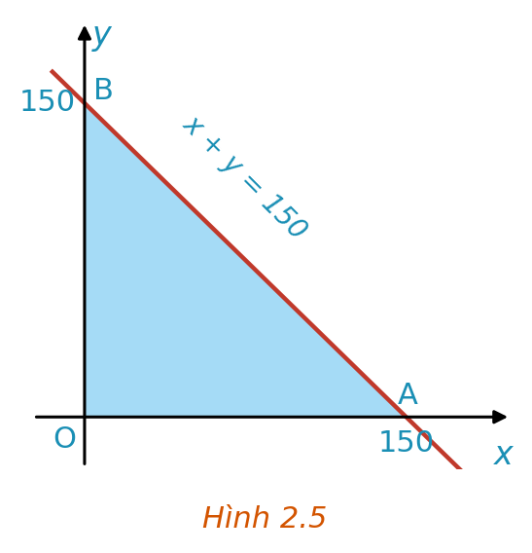
(Phương trình của trục $Ox$ là $y=0$ và phương trình của trục $Oy$ là $x=0$.)

– Trong mặt phẳng toạ độ, tập hợp các điểm có toạ độ là nghiệm của hệ bất phương trình bậc nhất hai ẩn là miền nghiệm của hệ bất phương trình đó.
– Miền nghiệm của hệ là giao các miền nghiệm của các bất phương trình trong hệ.

Ví dụ 2. Biểu diễn miền nghiệm của hệ bất phương trình sau trên mặt phẳng toạ độ: $\left\{\begin{matrix}7x+4y≤2 400 \\ x+y≤100 \\ x≥0.\end{matrix}\right.$
Giải (H.2.6)
Bước 1. Xác định miền nghiệm $D_{1}$ của bất phương trình $7x+4y≤2 400$ và gạch bỏ miền còn lại.
– Vẽ đường thẳng $d:7x+4y=2 400$.
– Vì $7⋅0+4⋅0=0<2 400$ nên toạ độ điểm $O\left(0;0\right)$ thoả mãn bất phương trình $7x+4y≤2 400$.
Do đó, miền nghiệm $D_{1}$ của bất phương trình $7x+4y≤2 400$ là nửa mặt phẳng bờ $d$ chứa gốc toạ độ $O$.
Bước 2. Tương tự, miền nghiệm $D_{2}$ của bất phương trình $x+y≤100$ là nửa mặt phẳng bờ $d'$ chứa gốc toạ độ $O$.
Bước 3. Tương tự, miền nghiệm $D_{3}$ của bất phương trình $x≥0$ là nửa mặt phẳng bờ $Oy$ chứa điểm $\left(1;0\right)$.
Khi đó, miền không bị gạch chính là giao các miền nghiệm của các bất phương trình trong hệ. Vậy miền nghiệm của hệ là miền không bị gạch trong Hình 2.6.
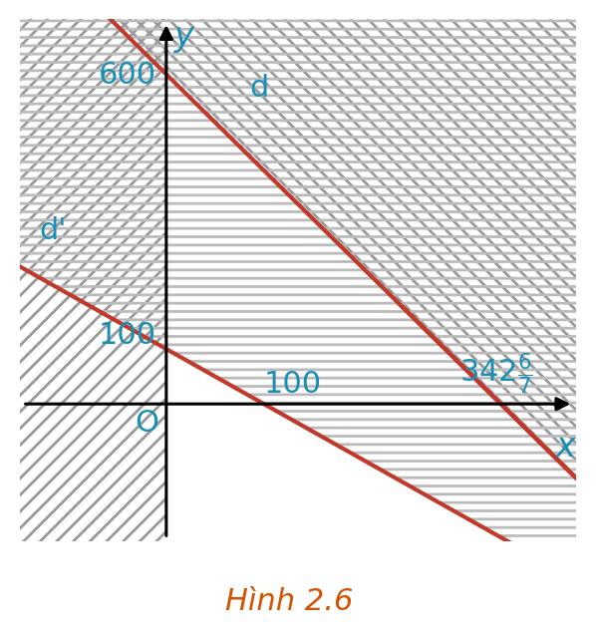

Cách xác định miền nghiệm của một hệ bất phương trình bậc nhất hai ẩn:
– Trên cùng một mặt phẳng toạ độ, xác định miền nghiệm của mỗi bất phương trình bậc nhất hai ẩn trong hệ và gạch bỏ miền còn lại.
– Miền không bị gạch là miền nghiệm của hệ bất phương trình đã cho.

Chú ý. Nếu trong HĐ2, hệ được thay bởi $\left\{\begin{matrix}x≥0 \\ y≥0 \\ x+y<150\end{matrix}\right.$ thì miền nghiệm sẽ là miền tam giác $OAB$ bỏ đi cạnh $AB$.
Luyện tập 2. Biểu diễn miền nghiệm của hệ bất phương trình bậc nhất hai ẩn sau trên mặt phẳng toạ độ: $\left\{\begin{matrix}x≥0 \\ y>0 \\ x+y≤100 \\ 2x+y<120.\end{matrix}\right.$

– Bài tập bổ sung (Phiếu học tập số 2): nhận biết hệ, kiểm tra nghiệm và biểu diễn miền nghiệm với số liệu cụ thể (dùng cho HS đã hoàn thành sớm hoặc giao về nhà).
Nội dung 3. Ứng dụng của hệ bất phương trình bậc nhất hai ẩn (SGK trang 28 – 29) – Tiết 2
HĐ3. Xét biểu thức $F\left(x;y\right)=2x+3y$ với $\left(x;y\right)$ thuộc miền tam giác $OAB$ ở HĐ2. Toạ độ ba đỉnh là $O\left(0;0\right)$, $A\left(150;0\right)$ và $B\left(0;150\right)$ (H.2.5).
a) Tính giá trị của biểu thức $F\left(x;y\right)$ tại mỗi đỉnh $O$, $A$ và $B$.
b) Nêu nhận xét về dấu của hoành độ $x$ và tung độ $y$ của điểm $\left(x;y\right)$ nằm trong miền tam giác $OAB$. Từ đó suy ra giá trị nhỏ nhất của $F\left(x;y\right)$ trên miền tam giác $OAB$.
c) Nêu nhận xét về tổng $x+y$ của điểm $\left(x;y\right)$ nằm trong miền tam giác $OAB$. Từ đó suy ra giá trị lớn nhất của $F\left(x;y\right)$ trên miền tam giác $OAB$.

Nhận xét. Tổng quát, người ta chứng minh được rằng giá trị lớn nhất (hay nhỏ nhất) của biểu thức $F\left(x;y\right)=ax+by$, với $\left(x;y\right)$ là toạ độ các điểm thuộc miền đa giác $A_{1}A_{2}…A_{n}$, tức là các điểm nằm bên trong hay nằm trên các cạnh của đa giác, đạt được tại một trong các đỉnh của đa giác đó.

Ví dụ 3. Giải bài toán ở tình huống mở đầu.
Giải
Giả sử cửa hàng cần nhập số máy điều hoà hai chiều là $x$ và số máy điều hoà một chiều là $y$. Khi đó ta có $x≥0$, $y≥0$.
Vì nhu cầu của thị trường không quá 100 máy nên $x+y≤100$.
Số tiền để nhập hai loại máy điều hoà với số lượng như trên là: $20x+10y$ (triệu đồng).
Số tiền tối đa để đầu tư cho hai loại máy là 1,2 tỉ đồng, nên ta có $20x+10y≤1 200$ hay $2x+y≤120$.
Từ đó ta thu được hệ bất phương trình bậc nhất hai ẩn sau: $\left\{\begin{matrix}x≥0 \\ y≥0 \\ x+y≤100 \\ 2x+y≤120.\end{matrix}\right.$
Lợi nhuận thu được khi bán $x$ máy điều hoà hai chiều và $y$ máy điều hoà một chiều là $F\left(x;y\right)=3,5x+2y$.
Ta cần tìm giá trị lớn nhất của $F\left(x;y\right)$ khi $\left(x;y\right)$ thoả mãn hệ bất phương trình trên.
Bước 1. Xác định miền nghiệm của hệ bất phương trình trên. Miền nghiệm là miền tứ giác $OABC$ với toạ độ các đỉnh $O\left(0;0\right)$, $A\left(0;100\right)$, $B\left(20;80\right)$ và $C\left(60;0\right)$ (H.2.7).
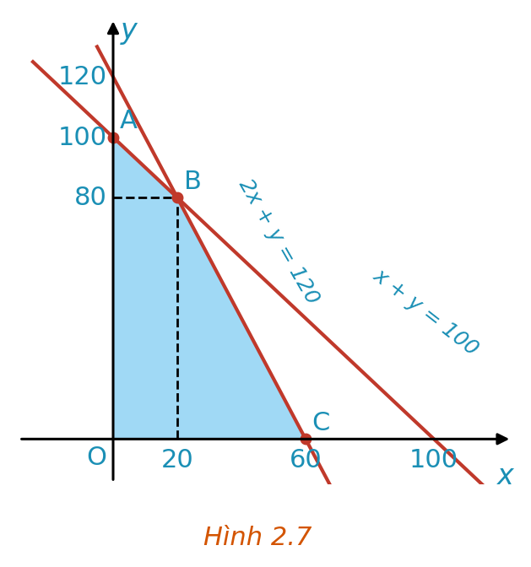
Bước 2. Tính giá trị của biểu thức $F$ tại các đỉnh của tứ giác này: $F\left(0;0\right)=0$, $F\left(0;100\right)=200$, $F\left(20;80\right)=230$, $F\left(60;0\right)=210$.
Bước 3. So sánh các giá trị thu được của $F$ ở Bước 2, ta được giá trị lớn nhất cần tìm là $F\left(20;80\right)=230$.
Vậy cửa hàng cần đầu tư kinh doanh 20 máy điều hoà hai chiều và 80 máy điều hoà một chiều để lợi nhuận thu được là lớn nhất.
(Giá trị lớn nhất (hoặc nhỏ nhất) của $F\left(x;y\right)$ đạt tại một trong các đỉnh của tứ giác $OABC$.)

Nội dung 4. Bài toán khẩu phần mẫu – giải pháp mẫu của giáo viên (Phiếu học tập số 3)
Bạn An (lớp 10, ăn bán trú) muốn chuẩn bị phần thức ăn giàu đạm cho bữa trưa gồm thịt lợn nạc và đậu phụ. Theo số liệu tham khảo (đã làm tròn), trong 100 g (1 lạng) thịt lợn nạc có khoảng 20 g protein, giá 15 000 đồng; trong 100 g đậu phụ có khoảng 10 g protein, giá 3 000 đồng. Yêu cầu: lượng protein ít nhất 30 g; tổng khối lượng không quá 300 g; đậu phụ không quá 200 g; chi phí không quá 27 000 đồng.
a) Gọi $x$, $y$ (lạng) lần lượt là khối lượng thịt lợn nạc và đậu phụ. Lập hệ bất phương trình biểu thị các điều kiện trên và biểu diễn miền nghiệm.
b) Tìm khẩu phần có chi phí thấp nhất.
c) Nếu An muốn lượng protein nhiều nhất mà vẫn trong ngân sách 27 000 đồng thì chọn khẩu phần nào?

c) Sản phẩm học tập
– Lời giải HĐ1, Ví dụ 1, Luyện tập 1 (bản ghi của HS):
HĐ1. Số tiền vốn: $20x+10y$ (triệu đồng). a) $x+y≤100$; b) $20x+10y≤1 200$; c) Tiền lãi: $3,5x+2y$ (triệu đồng).
Luyện tập 1. Hệ bất phương trình: $\left\{\begin{matrix}x≥0 \\ y≥0 \\ x+y≤100 \\ 2x+y≤120.\end{matrix}\right.$ Một nghiệm của hệ là $\left(x;y\right)=\left(30;20\right)$ (vì $30+20=50≤100$ và $2⋅30+20=80≤120$).

– Lời giải HĐ2, Luyện tập 2:
HĐ2. a) $D_{1}$ là nửa mặt phẳng bờ $Oy$ chứa điểm $\left(1;0\right)$ (tính cả bờ $Oy$); $D_{2}$ là nửa mặt phẳng bờ $Ox$ chứa điểm $\left(0;1\right)$ (tính cả bờ $Ox$); $D_{3}$ là nửa mặt phẳng bờ $d$ chứa gốc toạ độ (tính cả bờ $d$) vì $0+0<150$.
b) Miền tam giác $OAB$ là giao của các miền $D_{1}$, $D_{2}$ và $D_{3}$.
c) Ta có $1>0$, $2>0$ và $1+2<150$ nên $\left(1;2\right)$ là nghiệm của hệ; $1>0$, $149>0$ và $1+149=150$ nên $\left(1;149\right)$ là nghiệm của hệ.
Luyện tập 2. Miền nghiệm là miền tứ giác $OABC$ với $O\left(0;0\right)$, $A\left(0;100\right)$, $B\left(20;80\right)$, $C\left(60;0\right)$, không kể hai cạnh $OC$ và $BC$ (hình dưới; nét đứt là bờ không thuộc miền nghiệm, điểm rỗng không thuộc miền nghiệm).
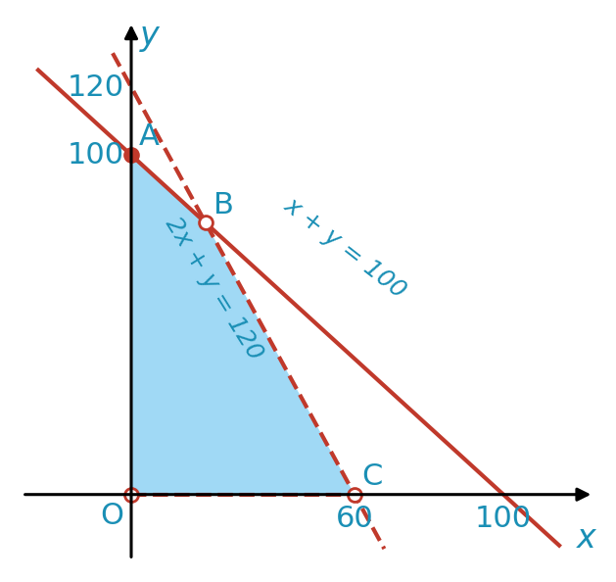

– Lời giải HĐ3:
a) $F\left(0;0\right)=0$; $F\left(150;0\right)=300$; $F\left(0;150\right)=450$.
b) Với $\left(x;y\right)$ thuộc miền tam giác $OAB$ thì $x≥0$, $y≥0$ nên $F\left(x;y\right)=2x+3y≥0$; dấu "=" xảy ra khi $x=y=0$. Vậy giá trị nhỏ nhất của $F$ là $F\left(0;0\right)=0$.
c) Với $\left(x;y\right)$ thuộc miền tam giác $OAB$ thì $x+y≤150$ nên $F\left(x;y\right)=2x+3y≤3\left(x+y\right)≤450$; dấu "=" xảy ra khi $x=0$, $y=150$. Vậy giá trị lớn nhất của $F$ là $F\left(0;150\right)=450$.
Nhận xét: giá trị nhỏ nhất và lớn nhất của $F$ đều đạt tại đỉnh của tam giác $OAB$.

– Lời giải Phiếu học tập số 3 (giải pháp mẫu) – xem Phụ lục 1: miền nghiệm là ngũ giác $ABCDE$ với $A\left(0,5;2\right)$, $B\left(1;2\right)$, $C\left(1,5;1,5\right)$, $D\left(1,8;0\right)$, $E\left(1,5;0\right)$; chi phí thấp nhất 13 500 đồng tại $A$ (50 g thịt và 200 g đậu phụ – món "đậu phụ nhồi thịt"); protein nhiều nhất trong ngân sách là 45 g tại $C$ (150 g thịt và 150 g đậu phụ, chi phí 27 000 đồng).
– Bảng ghi hướng giải quyết nhiệm vụ của nhóm: chọn hai thực phẩm – thu thập số liệu (giá, protein trên 100 g) – lập hệ bất phương trình – xác định miền nghiệm và các đỉnh – chọn mục tiêu $F$ – tính $F$ tại các đỉnh – kết luận khẩu phần.
d) Tổ chức thực hiện
Nội dung 1 (13 phút)
Giao nhiệm vụ: GV yêu cầu HS làm HĐ1 SGK theo cặp đôi; sau đó đọc khung kiến thức, tự làm Ví dụ 1 và Luyện tập 1.
Thực hiện nhiệm vụ: HS làm việc cặp đôi viết các điều kiện; cá nhân làm Luyện tập 1; GV quan sát, nhắc HS chú ý điều kiện $x≥0$, $y≥0$ vì số máy không âm.
Báo cáo, thảo luận: 1 HS lên bảng trình bày Luyện tập 1; các HS khác nêu nghiệm khác nhau của hệ, cả lớp kiểm tra.
Kết luận, nhận định: GV chuẩn hoá khái niệm hệ bất phương trình bậc nhất hai ẩn và nghiệm của hệ; nhấn mạnh: hệ có thể có rất nhiều nghiệm – đó chính là "rất nhiều phương án" ở Hoạt động 1.
Nội dung 2 (17 phút)
Giao nhiệm vụ: GV chiếu HĐ2, yêu cầu các nhóm thực hiện a, b, c; sau đó GV trình bày mẫu Ví dụ 2, giao Luyện tập 2 cho cá nhân.
Thực hiện nhiệm vụ: HS xác định từng miền $D_{1}$, $D_{2}$, $D_{3}$ trên cùng một hệ trục; HS làm Luyện tập 2 vào vở; nhóm có điện thoại kiểm chứng bằng GeoGebra (nhập lần lượt từng bất phương trình), chú ý GeoGebra tô màu miền nghiệm còn SGK gạch bỏ miền không là nghiệm (3.1.NC1a).
Báo cáo, thảo luận: GV chọn 2 bài làm Luyện tập 2 (một bài đúng, một bài chưa phân biệt bờ nét liền – nét đứt) chiếu lên để cả lớp nhận xét.
Kết luận, nhận định: GV chốt cách xác định miền nghiệm của hệ; lưu ý "dấu" ($>$, $<$, $≥$, $≤$) quyết định miền nghiệm có lấy bờ hay không.
Giao nhiệm vụ về nhà cuối Tiết 1 (3 phút)
– GV phát Phiếu khảo sát giá và dinh dưỡng; mỗi nhóm chọn hai loại thực phẩm giàu đạm (thịt lợn, thịt gà, cá rô phi, trứng gà, đậu phụ, …), khảo sát giá tại chợ địa phương hoặc cửa hàng gần nhà, tra cứu lượng protein (và lipid hoặc năng lượng) trên 100 g; được dùng chatbot AI để tra cứu nhưng phải đối chiếu với Bảng thành phần thực phẩm Việt Nam và ghi Nhật ký sử dụng AI.
– Làm Phiếu học tập số 2 (HS chưa hoàn thành ở lớp).
TIẾT 2 (T13)
Nội dung 3 (15 phút)
Giao nhiệm vụ: GV chiếu HĐ3, yêu cầu nhóm đôi thực hiện; sau đó yêu cầu HS đọc Nhận xét và giải Ví dụ 3 (giải bài toán mở đầu).
Thực hiện nhiệm vụ: HS tính $F$ tại các đỉnh, lập luận câu b, c (GV gợi ý: so sánh $2x+3y$ với $3\left(x+y\right)$); HS làm Ví dụ 3 theo nhóm, dùng GeoGebra kiểm tra toạ độ đỉnh $B\left(20;80\right)$ (giao của $x+y=100$ và $2x+y=120$).
Báo cáo, thảo luận: Đại diện nhóm trình bày; GV mở lại các dự đoán ở Hoạt động 1 để cả lớp đối chiếu (phương án "nhập toàn điều hoà hai chiều" chỉ nhập được tối đa 60 máy, lợi nhuận 210 triệu đồng, nhỏ hơn 230 triệu đồng).
Kết luận, nhận định: GV chốt quy trình ba bước: (1) xác định miền nghiệm – miền đa giác; (2) tính $F$ tại các đỉnh; (3) so sánh, kết luận. Đây là công cụ để giải quyết nhiệm vụ thiết kế khẩu phần.
Nội dung 4 (12 phút)
Giao nhiệm vụ: GV phát Phiếu học tập số 3 (bài toán khẩu phần mẫu), yêu cầu các nhóm giải câu a, b, c theo quy trình ba bước.
Thực hiện nhiệm vụ: HS lập hệ bất phương trình, vẽ miền nghiệm (hoặc dùng GeoGebra), tìm toạ độ 5 đỉnh, tính chi phí và protein tại các đỉnh. GV hỗ trợ nhóm gặp khó khăn khi đổi đơn vị (gam – lạng, đồng – nghìn đồng).
Báo cáo, thảo luận: 1 – 2 nhóm trình bày; cả lớp thảo luận: "Khẩu phần rẻ nhất có phải luôn là hợp lý nhất không?" – so sánh phương án $A$ (rẻ nhất, vừa đủ 30 g protein) và phương án $C$ (nhiều protein nhất, dùng hết ngân sách).
Kết luận, nhận định: GV giới thiệu giải pháp mẫu: suất "Đậu phụ nhồi thịt sốt cà chua" (50 g thịt nạc xay, 200 g đậu phụ, 13 500 đồng, 30 g protein); nhấn mạnh: mục tiêu tối ưu (chi phí hay protein) do người thiết kế lựa chọn và phải giải thích được; các nhóm vận dụng tương tự với số liệu khảo sát của nhóm.
3. Hoạt động 3: Lựa chọn giải pháp
a) Mục tiêu
– Lập được mô hình toán học (hệ bất phương trình, biểu thức mục tiêu $F$) cho khẩu phần của nhóm từ số liệu khảo sát thực tế.
– Xác định được miền nghiệm, các đỉnh và phương án tối ưu; trình bày được bản thiết kế suất ăn.
– Bảo vệ được lựa chọn của nhóm bằng kiến thức nền; đánh giá được một "khẩu phần tối ưu" do chatbot AI đề xuất (NLa, NLc).
– Chỉnh sửa, hoàn thiện được bản thiết kế theo góp ý.
b) Nội dung hoạt động
– Các nhóm hoàn thành Phiếu học tập số 4 – Bản thiết kế suất ăn, gồm:
+ Bảng số liệu hai thực phẩm (giá, protein, lipid hoặc năng lượng trên 100 g; nguồn số liệu).
+ Hệ bất phương trình bậc nhất hai ẩn và biểu thức mục tiêu $F\left(x;y\right)$ (chi phí cần nhỏ nhất hoặc protein cần lớn nhất).
+ Hình biểu diễn miền nghiệm (vẽ tay hoặc GeoGebra), toạ độ các đỉnh, bảng giá trị $F$ tại các đỉnh, phương án được chọn.
+ Món ăn dự kiến, cách chế biến, danh mục nguyên liệu và dụng cụ, phân công nhiệm vụ.
– Trạm kiểm chứng AI: GV chiếu câu trả lời của một chatbot AI cho bài toán khẩu phần mẫu (Phiếu học tập số 3) – AI đề xuất "100 g thịt và 200 g đậu phụ là rẻ nhất, 21 000 đồng". Nhóm kiểm tra: phương án có thoả mãn hệ không? Có thật sự rẻ nhất không? Chỉ ra chỗ AI sai.
c) Sản phẩm học tập
– Bản thiết kế suất ăn của nhóm trên giấy A4/A3 (Phiếu học tập số 4) và tệp GeoGebra, bảng tính.
– Bản ghi kết quả Trạm kiểm chứng AI:
Phương án $\left(x;y\right)=\left(1;2\right)$ thoả mãn hệ (đó là đỉnh $B$) nhưng không phải rẻ nhất: $F\left(1;2\right)=21$ (nghìn đồng) $>F\left(0,5;2\right)=13,5$ (nghìn đồng). AI chỉ thử một vài phương án "tròn số" mà không xét hết các đỉnh của miền nghiệm. Kết luận: phải kiểm tra đủ các đỉnh, không tin ngay kết quả của AI.

d) Tổ chức thực hiện
Giao nhiệm vụ: GV yêu cầu các nhóm dùng số liệu khảo sát (từ Phiếu khảo sát) để hoàn thành Phiếu học tập số 4; mỗi nhóm cử 1 thành viên dựng GeoGebra, 1 thành viên lập bảng tính; thực hiện Trạm kiểm chứng AI.
Thực hiện nhiệm vụ: Mỗi HS độc lập viết các bất phương trình, sau đó nhóm thống nhất; nhóm vẽ miền nghiệm, tìm đỉnh, chọn phương án; GV quan sát, hỗ trợ nhóm có số liệu làm đỉnh không "đẹp" (cho phép làm tròn đến 10 g, kiểm tra lại điều kiện sau khi làm tròn).
Báo cáo, thảo luận: 2 – 3 nhóm trình bày nhanh bản thiết kế (mỗi nhóm 2 phút); các nhóm khác đặt câu hỏi: "Vì sao chọn mục tiêu này?", "Nếu giá thịt tăng thì phương án có thay đổi không?". GV có thể đặt thêm câu hỏi gợi ý: Đã chọn thực phẩm, khối lượng nào? Vì sao lựa chọn này thoả mãn các tiêu chí đã đặt ra?
Kết luận, nhận định: GV nhận xét, duyệt bản thiết kế của từng nhóm (ký duyệt trên Phiếu học tập số 4), chính xác hoá kiến thức trọng tâm; giao nhiệm vụ Hoạt động 4.
Giao nhiệm vụ về nhà cuối Tiết 2 (3 phút): thực hiện Hoạt động 4; làm phần Vận dụng SGK trang 30.
Vận dụng. Một cửa hàng có kế hoạch nhập về hai loại máy tính $A$ và $B$, giá mỗi chiếc lần lượt là 10 triệu đồng và 20 triệu đồng với số vốn ban đầu không vượt quá 4 tỉ đồng. Loại máy $A$ mang lại lợi nhuận 2,5 triệu đồng cho mỗi máy bán được và loại máy $B$ mang lại lợi nhuận là 4 triệu đồng cho mỗi máy bán được. Cửa hàng ước tính rằng tổng nhu cầu hằng tháng sẽ không vượt quá 250 máy. Giả sử trong một tháng cửa hàng cần nhập số máy tính loại $A$ là $x$ và số máy tính loại $B$ là $y$.
a) Viết các bất phương trình biểu thị các điều kiện của bài toán thành một hệ bất phương trình rồi xác định miền nghiệm của hệ đó.
b) Gọi $F$ (triệu đồng) là lợi nhuận mà cửa hàng thu được trong tháng đó khi bán $x$ máy tính loại $A$ và $y$ máy tính loại $B$. Hãy biểu diễn $F$ theo $x$ và $y$.
c) Tìm số lượng máy tính mỗi loại cửa hàng cần nhập về trong tháng đó để lợi nhuận thu được là lớn nhất.

Đáp số Vận dụng (dành cho GV): a) $\left\{\begin{matrix}x≥0 \\ y≥0 \\ x+y≤250 \\ x+2y≤400;\end{matrix}\right.$ miền nghiệm là tứ giác $OABC$ với $O\left(0;0\right)$, $A\left(0;200\right)$, $B\left(100;150\right)$, $C\left(250;0\right)$. b) $F\left(x;y\right)=2,5x+4y$. c) $F\left(0;0\right)=0$, $F\left(0;200\right)=800$, $F\left(100;150\right)=850$, $F\left(250;0\right)=625$; lợi nhuận lớn nhất 850 triệu đồng khi nhập 100 máy loại $A$ và 150 máy loại $B$.
NGOÀI GIỜ LÊN LỚP (giữa Tiết 2 và Tiết 3)
4. Hoạt động 4: Chế tạo, thử nghiệm và đánh giá
a) Mục tiêu
– Chế tạo được suất ăn dựa trên bản thiết kế đã được giáo viên duyệt và theo phân công của nhóm.
– Thử nghiệm, đánh giá được mức độ đạt của suất ăn so với các tiêu chí (khối lượng, chi phí thực tế, dinh dưỡng); tính được sai số tương đối giữa thực tế và thiết kế; điều chỉnh khi cần.
b) Nội dung hoạt động
Nhiệm vụ về nhà:
– Mua nguyên liệu trong ngân sách đã thiết kế (giữ hoá đơn hoặc chụp ảnh giá niêm yết); cân từng loại thực phẩm bằng cân điện tử, ghi số liệu vào Nhật ký chế tạo.
– Chế biến suất ăn theo bản thiết kế (có người lớn giám sát); trình bày suất ăn đẹp mắt, chụp ảnh, quay video ngắn (1 – 2 phút) quá trình thực hiện.
– Thử nghiệm: so sánh khối lượng thực tế với thiết kế (sai lệch không quá 10%); tính chi phí thực tế và lượng protein thực tế theo khối lượng đã cân; nếu vượt ngân sách hoặc thiếu protein thì phân tích nguyên nhân (giá thực tế khác giá khảo sát, hao hụt khi sơ chế, …) và điều chỉnh bản thiết kế.
– Làm poster thực đơn (A3/A0) và 3 – 5 slide báo cáo; ghi Nhật ký sử dụng AI (nếu có dùng AI gợi ý món ăn, cách chế biến).
– Đảm bảo an toàn khi dùng bếp, dao và vệ sinh an toàn thực phẩm.
c) Sản phẩm học tập
– Đối với nhóm: suất ăn thật (ảnh, video; mẫu đóng hộp kín nếu bảo quản được), poster thực đơn, bảng tính chi phí – dinh dưỡng, slide báo cáo sản phẩm, nộp lên Google Classroom/Padlet trước Tiết 3.
– Đối với cá nhân: bản ghi chép những điều chỉnh thiết kế (nếu có) trong vở, Nhật ký sử dụng AI.
– Ví dụ bảng thử nghiệm của giải pháp mẫu:
Đại lượng | Thiết kế | Thực tế | Sai lệch
Thịt lợn nạc (g) | 50 | 52 | 4%
Đậu phụ (g) | 200 | 195 | 2,5%
Chi phí (đồng) | 13 500 | 13 650 | 1,1%
Protein (g) | 30 | 29,9 | 0,3%

Ghi chú: sai lệch $=\frac{\left|\text{thực tế}-\text{thiết kế}\right|}{\text{thiết kế}}⋅100\%$; protein thực tế $=0,2⋅52+0,1⋅195=29,9$ (g) – thiếu 0,1 g so với yêu cầu 30 g nên cần bổ sung 1 – 2 g thịt khi làm lại (điều chỉnh).
d) Tổ chức thực hiện
Giao nhiệm vụ: GV giao nhiệm vụ hoàn thiện sản phẩm theo bản thiết kế đã duyệt; nhắc các yêu cầu an toàn, thời hạn nộp sản phẩm lên Classroom/Padlet.
Thực hiện nhiệm vụ: Các nhóm tiến hành mua nguyên liệu, cân, chế biến, thử nghiệm, điều chỉnh và hoàn thiện sản phẩm; nhóm trưởng ghi Nhật ký chế tạo, phân công quay phim, chụp ảnh.
Báo cáo, thảo luận: GV theo dõi tiến độ qua nhóm Zalo/Classroom, trả lời thắc mắc, góp ý bản nháp poster, slide.
Kết luận, nhận định: GV ghi nhận tiến độ, nhắc các nhóm chuẩn bị báo cáo ở Tiết 3.
TIẾT 3 (T14)
5. Hoạt động 5: Chia sẻ, thảo luận và điều chỉnh
a) Mục tiêu
– Giới thiệu và trả lời được các câu hỏi, bình luận về suất ăn của nhóm đã chế tạo được.
– Đặt câu hỏi, bình luận và đánh giá được sản phẩm của nhóm khác dựa trên các tiêu chí đã thống nhất.
– Đề xuất được phương án cải tiến suất ăn (nếu cần); luyện tập củng cố kiến thức của bài.
b) Nội dung hoạt động
Các nhóm lần lượt lên trình bày (mỗi nhóm 3 phút, trả lời câu hỏi 1 – 2 phút):
– Giới thiệu suất ăn, poster thực đơn; mô hình toán học (hệ bất phương trình, miền nghiệm, bảng giá trị $F$ tại các đỉnh, phương án tối ưu).
– Kết quả thử nghiệm: khối lượng, chi phí, protein thực tế; sai lệch và các điều chỉnh đã làm.
– Bài học kinh nghiệm, đề xuất cải tiến (thay thực phẩm, thêm rau xanh, xét thêm chất béo, …).
– Luyện tập: Bài tập 2.4, 2.5 SGK trang 30.
2.4. Hệ bất phương trình nào sau đây là hệ bất phương trình bậc nhất hai ẩn?
a) $\left\{\begin{matrix}x<0 \\ y≥0;\end{matrix}\right.$ b) $\left\{\begin{matrix}x+y^{2}<0 \\ y-x>1;\end{matrix}\right.$ c) $\left\{\begin{matrix}x+y+z<0 \\ y<0;\end{matrix}\right.$ d) $\left\{\begin{matrix}-2x+y<3^{2} \\ 4^{2}x+3y<1.\end{matrix}\right.$
2.5. Biểu diễn miền nghiệm của mỗi hệ bất phương trình sau trên mặt phẳng toạ độ:
a) $\left\{\begin{matrix}y-x<-1 \\ x>0 \\ y<0;\end{matrix}\right.$ b) $\left\{\begin{matrix}x≥0 \\ y≥0 \\ 2x+y≤4;\end{matrix}\right.$ c) $\left\{\begin{matrix}x≥0 \\ x+y>5 \\ x-y<0.\end{matrix}\right.$

c) Sản phẩm học tập
– Suất ăn hoàn thiện, poster, slide báo cáo của các nhóm.
– Phiếu đánh giá đồng đẳng, phiếu tự đánh giá (Phụ lục 2); bản ghi góp ý, câu hỏi của các nhóm khác và của GV; bản thiết kế, sản phẩm dự kiến được điều chỉnh.
– Lời giải bài tập 2.4, 2.5:
2.4. Các hệ bất phương trình bậc nhất hai ẩn là: a và d.
2.5. a) Miền nghiệm là phần mặt phẳng nằm trong góc phần tư thứ tư ($x>0$, $y<0$), phía dưới đường thẳng $d:y-x=-1$, không kể các bờ $d$, $Ox$, $Oy$.
b) Miền nghiệm là miền tam giác $OAB$ với $O\left(0;0\right)$, $A\left(0;4\right)$, $B\left(2;0\right)$ (kể cả các cạnh).
c) Miền nghiệm là phần mặt phẳng thoả mãn $x≥0$, nằm phía trên đường thẳng $x+y=5$ và phía trên đường thẳng $y=x$ (không kể hai bờ này); đó là miền không bị gạch, có đỉnh tại điểm $\left(\frac{5}{2};\frac{5}{2}\right)$ (không thuộc miền) và điểm $\left(0;5\right)$ (không thuộc miền).

d) Tổ chức thực hiện
Giao nhiệm vụ: GV nêu yêu cầu báo cáo sản phẩm: trưng bày sản phẩm (ảnh, video, mẫu); các nhóm đánh giá lẫn nhau theo thứ tự vòng tròn bằng Phiếu đánh giá sản phẩm (thang điểm Phụ lục 2); mỗi nhóm có ít nhất 1 câu hỏi hoặc ý kiến cho nhóm đang trình bày.
Thực hiện nhiệm vụ: Các nhóm lần lượt báo cáo; các nhóm khác ghi chép, đặt câu hỏi, chấm điểm; HS tự đánh giá cá nhân. Sau phần báo cáo, HS làm cá nhân Bài tập 2.4, 2.5 (8 phút), 2 HS lên bảng.
Báo cáo, thảo luận: Các nhóm tổng hợp kết quả đánh giá; GV lựa chọn 1 – 2 nhóm có kết quả tốt nhất chia sẻ kinh nghiệm (hoặc cả lớp bình chọn "Suất ăn hợp lý nhất"); các nhóm chia sẻ đề xuất điều chỉnh, HS ghi vào vở những lưu ý từ góp ý của GV và các nhóm.
Kết luận, nhận định: GV đánh giá, kết luận và tổng kết kiến thức trọng tâm (hệ bất phương trình, miền nghiệm, quy trình tìm giá trị lớn nhất – nhỏ nhất của $F$ tại các đỉnh), đánh giá chung sản phẩm của các nhóm và sự vận dụng kiến thức, kĩ năng để thiết kế, chế tạo sản phẩm; liên hệ: ăn uống cân đối, chi tiêu hợp lý là kĩ năng sống cần thiết.
6. Củng cố bài học (7 phút)
Mục tiêu năng lực số: Sử dụng hệ thống luyện tập trực tuyến do giáo viên/tổ chuyên môn tổ chức để củng cố nội dung bài học, nhận phản hồi và tự đánh giá kết quả; thực hiện đúng quy tắc an toàn, bảo mật và trung thực trong môi trường số (5.2.NC1b; 2.5.NC1a).
Giao nhiệm vụ: GV chiếu mã QR, HS dùng điện thoại quét mã, nhập họ tên, lớp và làm bài trong 7 phút (6 câu nhiều lựa chọn, 1 câu đúng sai 4 ý).
Thực hiện nhiệm vụ: HS làm bài cá nhân; trang tự chấm điểm và gửi kết quả về Google Sheet của GV.
Báo cáo, thảo luận: GV mở trang quản lý kết quả (quan_ly.html, tab Khối 10), chữa nhanh các câu nhiều HS làm sai.
Kết luận, nhận định: GV nhận xét mức độ nắm bài của lớp. Lưu ý: câu hỏi và phương án được xáo trộn cho từng HS, nên khi chữa bài GV và HS gọi theo nội dung câu hỏi, phương án, không gọi theo số câu hay chữ cái.
BÀI TRẮC NGHIỆM CỦNG CỐ – BÀI 4. HỆ BẤT PHƯƠNG TRÌNH BẬC NHẤT HAI ẨN

https://trangtu66.github.io/Taode_thi_online/cc_bai4_t10.html
Quét mã QR bằng điện thoại, nhập họ tên và lớp, làm bài trong 7 phút.

PHẦN I. Câu trắc nghiệm nhiều phương án lựa chọn (mỗi câu 1 điểm)
Câu 1. Hệ nào sau đây là hệ bất phương trình bậc nhất hai ẩn?
A. $\left\{\begin{matrix}x+y≤3 \\ 2x-y>1\end{matrix}\right.$ B. $\left\{\begin{matrix}x^{2}+y≤3 \\ x-y>1\end{matrix}\right.$ C. $\left\{\begin{matrix}xy≥2 \\ x+y<5\end{matrix}\right.$ D. $\left\{\begin{matrix}x+y+z<1 \\ y≥0\end{matrix}\right.$
Câu 2. Cặp số nào sau đây là một nghiệm của hệ bất phương trình $\left\{\begin{matrix}x+y≤4 \\ x-y≥0\end{matrix}\right.$?
A. $\left(1;3\right)$. B. $\left(3;1\right)$. C. $\left(2;3\right)$. D. $\left(0;5\right)$.
Câu 3. Miền nghiệm của hệ bất phương trình $\left\{\begin{matrix}x≥0 \\ y≥0 \\ x+y≤5\end{matrix}\right.$ là
A. nửa mặt phẳng bờ $x+y=5$ chứa gốc tọa độ.
B. miền tam giác $OAB$ với $A\left(5;0\right)$, $B\left(0;5\right)$, không kể cạnh $AB$.
C. miền tam giác $OAB$ với $A\left(5;0\right)$, $B\left(0;5\right)$, kể cả các cạnh.
D. góc phần tư thứ nhất của mặt phẳng tọa độ.
Câu 4. Điểm nào sau đây KHÔNG thuộc miền nghiệm của hệ $\left\{\begin{matrix}x≥0 \\ y>0 \\ 2x+y<6\end{matrix}\right.$?
A. $\left(1;1\right)$. B. $\left(0;2\right)$. C. $\left(2;1\right)$. D. $\left(3;0\right)$.
Câu 5. Miền nghiệm của một hệ bất phương trình là miền tứ giác $OABC$ với $O\left(0;0\right)$, $A\left(0;4\right)$, $B\left(2;3\right)$, $C\left(3;0\right)$. Giá trị lớn nhất của $F\left(x;y\right)=3x+2y$ trên miền đó là
A. $12$. B. $9$. C. $8$. D. $13$.
Câu 6. Một suất ăn gồm $x$ lạng thịt nạc và $y$ lạng đậu phụ. Các điều kiện về protein, khối lượng, ngân sách cho miền nghiệm là ngũ giác với các đỉnh $\left(0,5;2\right)$, $\left(1;2\right)$, $\left(1,5;1,5\right)$, $\left(1,8;0\right)$, $\left(1,5;0\right)$. Chi phí là $F\left(x;y\right)=15x+3y$ (nghìn đồng). Chi phí thấp nhất của suất ăn là
A. 21 nghìn đồng. B. 22,5 nghìn đồng. C. 13,5 nghìn đồng. D. 27 nghìn đồng.
PHẦN II. Câu trắc nghiệm đúng sai (tối đa 4 điểm)
Câu 7. Bếp ăn bán trú của một trường ở địa phương mỗi ngày mua $x$ kg thịt gà và $y$ kg cá rô phi. Giá thịt gà là 120 nghìn đồng/kg, giá cá rô phi là 60 nghìn đồng/kg; số tiền mua không quá 1,2 triệu đồng; tổng khối lượng ít nhất 12 kg; cá rô phi không quá 10 kg ($x≥0$, $y≥0$). Xét tính đúng, sai của các khẳng định sau:
a) Điều kiện về số tiền mua được viết là $2x+y≤20$.
b) Cặp số $\left(6;5\right)$ thuộc miền nghiệm của hệ bất phương trình biểu thị các điều kiện của bài toán.
c) Miền nghiệm của hệ là miền tam giác có các đỉnh $\left(2;10\right)$, $\left(5;10\right)$, $\left(8;4\right)$.
d) Để chi phí thấp nhất, bếp ăn cần mua 8 kg thịt gà và 4 kg cá rô phi.
Đáp án và lời giải (dành cho GV)
Câu 1 | Câu 2 | Câu 3 | Câu 4 | Câu 5 | Câu 6 | Câu 7
A | B | C | D | A | C | a) Đ, b) S, c) Đ, d) S

– Câu 1: hệ gồm $x+y≤3$ và $2x-y>1$ là hệ bậc nhất hai ẩn; các hệ còn lại chứa $x^{2}$, $xy$ hoặc có ba ẩn.
– Câu 2: $\left(3;1\right)$: $4≤4$ và $2≥0$. Các cặp còn lại vi phạm ít nhất một bất phương trình.
– Câu 3: giao của ba nửa mặt phẳng là miền tam giác $OAB$; các dấu $≥$, $≤$ nên kể cả các cạnh.
– Câu 4: $\left(3;0\right)$ có $y=0$, không thỏa mãn $y>0$.
– Câu 5: $F\left(0;0\right)=0$, $F\left(0;4\right)=8$, $F\left(2;3\right)=12$, $F\left(3;0\right)=9$; giá trị lớn nhất là 12 (phương án 13 là do nhầm thành $2x+3y$).
– Câu 6: $F$ tại các đỉnh lần lượt là $13,5$; $21$; $27$; $27$; $22,5$; thấp nhất $13,5$ nghìn đồng.
– Câu 7: a) $120x+60y≤1200⇔2x+y≤20$ – Đúng. b) $6+5=11<12$ – Sai. c) Các đỉnh là giao của $y=10$ với $x+y=12$, của $y=10$ với $2x+y=20$ và của $x+y=12$ với $2x+y=20$ – Đúng. d) $F=120x+60y$: $F\left(2;10\right)=840$, $F\left(5;10\right)=1 200$, $F\left(8;4\right)=1 200$; chi phí thấp nhất khi mua 2 kg thịt gà và 10 kg cá – Sai.
Giao nhiệm vụ về nhà cuối Tiết 3 (dự kiến 2 phút):
– Làm Bài tập 2.6 SGK trang 30 (bài toán khẩu phần thịt bò – thịt lợn); các nhóm điều chỉnh sản phẩm theo góp ý, nộp bản hoàn chỉnh lên Classroom.
– Chuẩn bị tiết sau: Bài tập cuối chương II.
2.6. Một gia đình cần ít nhất 900 đơn vị protein và 400 đơn vị lipid trong thức ăn mỗi ngày. Mỗi kilôgam thịt bò chứa 800 đơn vị protein và 200 đơn vị lipid. Mỗi kilôgam thịt lợn chứa 600 đơn vị protein và 400 đơn vị lipid. Biết rằng gia đình này chỉ mua nhiều nhất là 1,6 kg thịt bò và 1,1 kg thịt lợn; giá 1 kg thịt bò là 250 nghìn đồng; giá 1 kg thịt lợn là 160 nghìn đồng. Giả sử gia đình đó mua $x$ kilôgam thịt bò và $y$ kilôgam thịt lợn.
a) Viết các bất phương trình biểu thị các điều kiện của bài toán thành một hệ bất phương trình rồi xác định miền nghiệm của hệ đó.
b) Gọi $F$ (nghìn đồng) là số tiền phải trả cho $x$ kilôgam thịt bò và $y$ kilôgam thịt lợn. Hãy biểu diễn $F$ theo $x$ và $y$.
c) Tìm số kilôgam thịt mỗi loại mà gia đình đó cần mua để chi phí là ít nhất.

Đáp số Bài tập 2.6 (dành cho GV): a) $\left\{\begin{matrix}x≤1,6 \\ y≤1,1 \\ 8x+6y≥9 \\ x+2y≥2;\end{matrix}\right.$ miền nghiệm là tứ giác $ABCD$ với $A\left(0,3;1,1\right)$, $B\left(0,6;0,7\right)$, $C\left(1,6;0,2\right)$, $D\left(1,6;1,1\right)$. b) $F\left(x;y\right)=250x+160y$ (nghìn đồng). c) $F\left(0,3;1,1\right)=251$, $F\left(0,6;0,7\right)=262$, $F\left(1,6;0,2\right)=432$, $F\left(1,6;1,1\right)=576$; chi phí ít nhất là 251 nghìn đồng khi mua 0,3 kg thịt bò và 1,1 kg thịt lợn.
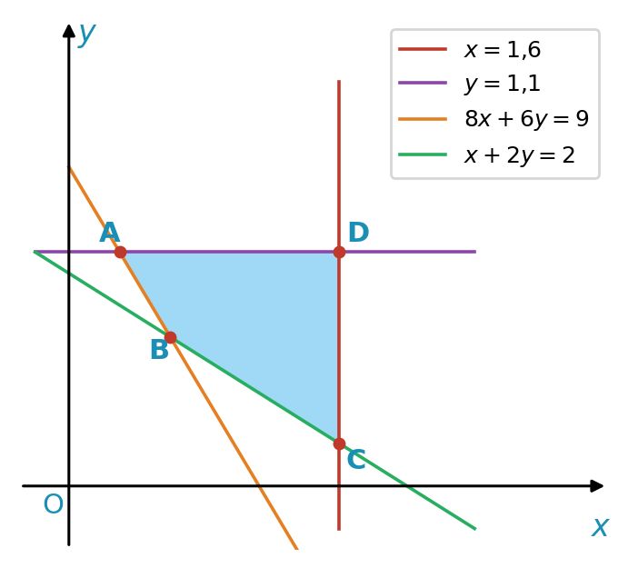
IV. KIỂM TRA, ĐÁNH GIÁ
Hoạt động | Hình thức đánh giá | Công cụ | Tiêu chí (thông báo trước cho HS)
HĐ1 – Xác định vấn đề | Quan sát; vấn đáp | Phiếu học tập số 1 | Nêu đúng, đủ 5 tiêu chí của sản phẩm; viết được ít nhất 3 điều kiện dạng bất phương trình.
HĐ2 – Nghiên cứu kiến thức nền | Đánh giá qua sản phẩm học tập; tự đánh giá | Phiếu học tập số 2, 3; câu hỏi, bài tập SGK | Nhận biết đúng hệ và nghiệm; biểu diễn đúng miền nghiệm (bờ nét liền – nét đứt); tìm đúng toạ độ đỉnh, giá trị lớn nhất, nhỏ nhất của $F$.
HĐ3 – Lựa chọn giải pháp | Đánh giá bản thiết kế; đánh giá đồng đẳng | Phiếu học tập số 4; bảng kiểm bản thiết kế | Số liệu có nguồn; mô hình toán đúng; phương án tối ưu được lập luận; phân công rõ ràng; phát hiện được lỗi của AI.
HĐ4 – Chế tạo, thử nghiệm | Đánh giá quá trình qua hồ sơ | Nhật ký chế tạo, ảnh, video, hoá đơn; Nhật ký sử dụng AI | Sai lệch khối lượng không quá 10%; chi phí thực tế trong ngân sách; ghi chép trung thực; an toàn.
HĐ5 – Chia sẻ, điều chỉnh | Đánh giá sản phẩm; tự đánh giá; đánh giá đồng đẳng | Thang đánh giá sản phẩm (thang 10); phiếu tự đánh giá; phiếu đánh giá đồng đẳng | Theo 5 tiêu chí của thang đánh giá sản phẩm (Phụ lục 2).
Luyện tập, tổng kết | Đánh giá qua bài làm | Bài tập 2.4, 2.5, 2.6 SGK | Làm đúng yêu cầu, trình bày rõ ràng.
Củng cố | Trắc nghiệm online (tự động chấm) | Bài củng cố trên Taode_thi_online; kết quả gửi về Google Sheet | Phần I: mỗi câu đúng 1 điểm; Phần II: tối đa 4 điểm; đạt từ 6/10 điểm.

PHỤ LỤC 1. CÁC PHIẾU HỌC TẬP
PHIẾU HỌC TẬP SỐ 1 – XÁC ĐỊNH VẤN ĐỀ (Hoạt động 1)
Nhóm: ……… Lớp: ………
Câu 1. Dự đoán của nhóm cho tình huống mở đầu (điều hoà hai chiều – một chiều): nhập ……… máy hai chiều, ……… máy một chiều. Vì sao?
Câu 2. Nhóm dự định chọn hai loại thực phẩm giàu đạm: (1) ……………… ; (2) ……………… . Gọi $x$, $y$ (lạng) là khối lượng của hai loại thực phẩm trong suất ăn.
Câu 3. Viết các tiêu chí thành điều kiện đối với $x$, $y$:
Tiêu chí | Điều kiện đối với $x$, $y$ (dự đoán)
Dinh dưỡng (protein ít nhất ……… g) | ……………………………………
Khối lượng (không quá 300 g) | ……………………………………
Ngân sách (không quá ……… đồng) | ……………………………………
Điều kiện khác (nếu có) | ……………………………………

Câu 4. Theo nhóm, có bao nhiêu cặp $\left(x;y\right)$ thoả mãn tất cả các điều kiện trên? Làm thế nào chọn được cặp "tốt nhất"?
Gợi ý đáp án (dành cho GV): Câu 3 (với thịt lợn nạc – đậu phụ của giải pháp mẫu): $20x+10y≥30$; $x+y≤3$; $15x+3y≤27$; $y≤2$, $x≥0$, $y≥0$. Câu 4: có vô số cặp $\left(x;y\right)$; cần biểu diễn tất cả các cặp đó (miền nghiệm) và có quy tắc chọn phương án tốt nhất – nội dung Bài 4.
PHIẾU HỌC TẬP SỐ 2 – HỆ BẤT PHƯƠNG TRÌNH VÀ MIỀN NGHIỆM (Hoạt động 2)
Bài 1 (Nhận biết). Hệ nào sau đây là hệ bất phương trình bậc nhất hai ẩn?
a) $\left\{\begin{matrix}2x-y≤3 \\ x+5y>0;\end{matrix}\right.$ b) $\left\{\begin{matrix}x^{2}+y≥1 \\ x-y<2;\end{matrix}\right.$ c) $\left\{\begin{matrix}x≥0 \\ \frac{1}{x}+y<4.\end{matrix}\right.$
Bài 2 (Thông hiểu). Cho hệ $\left\{\begin{matrix}x+y≤4 \\ 2x-y≥0 \\ y≥0.\end{matrix}\right.$ Trong các cặp số $\left(1;2\right)$, $\left(3;0\right)$, $\left(0;3\right)$, cặp nào là nghiệm của hệ?
Bài 3 (Vận dụng). Cho hệ $\left\{\begin{matrix}x≥0 \\ y≥0 \\ x+2y≤8 \\ 3x+y≤9.\end{matrix}\right.$
a) Biểu diễn miền nghiệm của hệ trên mặt phẳng toạ độ.
b) Tìm giá trị lớn nhất của $F\left(x;y\right)=2x+3y$ trên miền nghiệm đó.
Đáp án (dành cho GV)
– Bài 1: chỉ hệ a) là hệ bất phương trình bậc nhất hai ẩn (hệ b có $x^{2}$, hệ c có $\frac{1}{x}$).
– Bài 2: $\left(1;2\right)$: $1+2=3≤4$, $2-2=0≥0$, $2≥0$ – là nghiệm. $\left(3;0\right)$: $3≤4$, $6≥0$, $0≥0$ – là nghiệm. $\left(0;3\right)$: $2⋅0-3=-3<0$ – không là nghiệm.
– Bài 3: a) Miền nghiệm là miền tứ giác $OABC$ với $O\left(0;0\right)$, $A\left(0;4\right)$, $B\left(2;3\right)$ (giao của $x+2y=8$ và $3x+y=9$), $C\left(3;0\right)$, kể cả các cạnh. b) $F\left(0;0\right)=0$, $F\left(0;4\right)=12$, $F\left(2;3\right)=13$, $F\left(3;0\right)=6$. Giá trị lớn nhất của $F$ là 13, đạt tại $B\left(2;3\right)$.
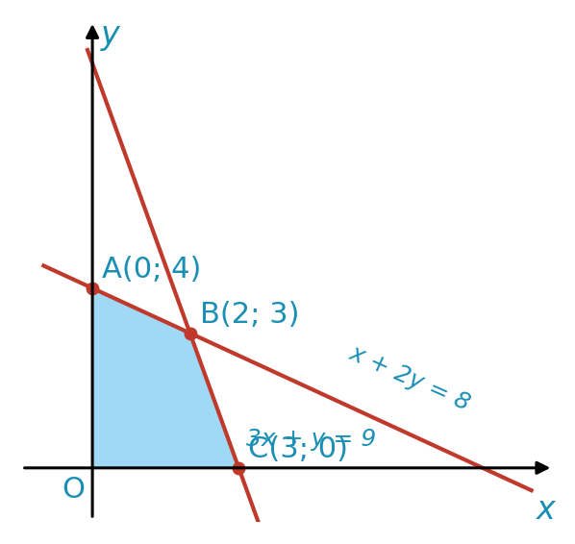
PHIẾU HỌC TẬP SỐ 3 – BÀI TOÁN KHẨU PHẦN MẪU (Hoạt động 2 – Nội dung 4)
Thực phẩm (100 g = 1 lạng) | Protein (g) | Giá (đồng) | Giới hạn
Thịt lợn nạc | 20 | 15 000
Đậu phụ | 10 | 3 000 | không quá 200 g

Yêu cầu của suất ăn: protein ít nhất 30 g; tổng khối lượng không quá 300 g; chi phí không quá 27 000 đồng. Gọi $x$, $y$ (lạng) lần lượt là khối lượng thịt lợn nạc và đậu phụ.
a) Lập hệ bất phương trình và biểu diễn miền nghiệm.
b) Tìm khẩu phần có chi phí thấp nhất.
c) Tìm khẩu phần có lượng protein nhiều nhất trong ngân sách 27 000 đồng.
Lời giải (dành cho GV)
a) Điều kiện: $x≥0$, $y≥0$. Protein: $20x+10y≥30⇔2x+y≥3$. Khối lượng: $x+y≤3$. Đậu phụ: $y≤2$. Chi phí (nghìn đồng): $15x+3y≤27⇔5x+y≤9$. Ta có hệ
$$\left\{\begin{matrix}x≥0, y≥0 \\ 2x+y≥3 \\ x+y≤3 \\ y≤2 \\ 5x+y≤9.\end{matrix}\right.$$
Miền nghiệm là miền ngũ giác $ABCDE$ với $A\left(0,5;2\right)$, $B\left(1;2\right)$, $C\left(1,5;1,5\right)$, $D\left(1,8;0\right)$, $E\left(1,5;0\right)$.
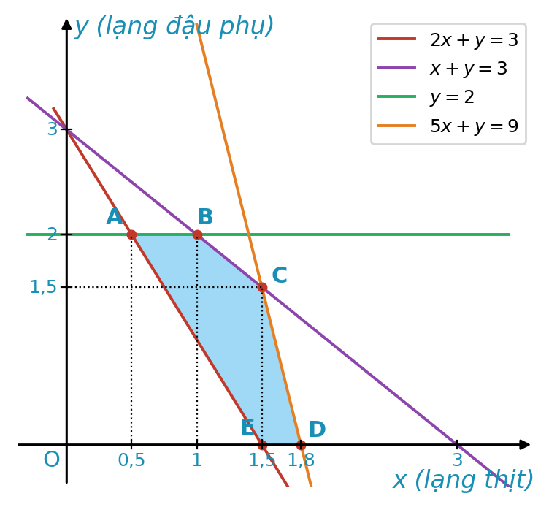
b) Chi phí $F\left(x;y\right)=15x+3y$ (nghìn đồng): $F\left(A\right)=13,5$; $F\left(B\right)=21$; $F\left(C\right)=27$; $F\left(D\right)=27$; $F\left(E\right)=22,5$. Chi phí thấp nhất là 13 500 đồng tại $A\left(0,5;2\right)$: 50 g thịt lợn nạc và 200 g đậu phụ (món "đậu phụ nhồi thịt sốt cà chua"), cung cấp đúng 30 g protein.
c) Lượng protein $G\left(x;y\right)=20x+10y$ (g): $G\left(A\right)=30$; $G\left(B\right)=40$; $G\left(C\right)=45$; $G\left(D\right)=36$; $G\left(E\right)=30$. Lượng protein nhiều nhất là 45 g tại $C\left(1,5;1,5\right)$: 150 g thịt lợn nạc và 150 g đậu phụ, chi phí $15⋅1,5+3⋅1,5=27$ (nghìn đồng) – vừa đúng ngân sách.
Nhận xét: hai mục tiêu khác nhau cho hai phương án khác nhau; người thiết kế cần chọn mục tiêu phù hợp (tiết kiệm hay tăng dinh dưỡng) và giải thích được lựa chọn của mình.
PHIẾU HỌC TẬP SỐ 4 – BẢN THIẾT KẾ SUẤT ĂN (Hoạt động 3)
Nhóm: ……… Lớp: ……… Tên món: ………………………………
1. Số liệu thực phẩm (ghi rõ nguồn: chợ/cửa hàng, ngày khảo sát; Bảng thành phần thực phẩm Việt Nam, …)
Thực phẩm | Giá / 100 g | Protein / 100 g | Lipid hoặc năng lượng / 100 g | Nguồn số liệu
(1) ………
(2) ………

2. Mô hình toán học: ẩn $x=$ ……, $y=$ …… (đơn vị: ……). Hệ bất phương trình: ………………………… Mục tiêu: $F\left(x;y\right)=$ ……………… cần đạt giá trị (lớn nhất / nhỏ nhất).
3. Miền nghiệm (dán hình GeoGebra hoặc vẽ tay), toạ độ các đỉnh, bảng giá trị $F$ tại các đỉnh:
Đỉnh
Toạ độ
Giá trị $F$

4. Phương án được chọn: ……… g thực phẩm (1), ……… g thực phẩm (2); chi phí ……… đồng; protein ……… g. Lí do chọn: ………………………
5. Kế hoạch chế tạo: cách chế biến, nguyên liệu phụ, dụng cụ; phân công (mua – cân – chế biến – ghi hình – poster – thuyết trình); thời hạn.
Ý kiến duyệt của GV: ………………………………
PHIẾU KHẢO SÁT GIÁ VÀ THÀNH PHẦN DINH DƯỠNG (giao cuối Tiết 1)
Thực phẩm | Nơi khảo sát, ngày | Giá (đồng/kg) | Protein (g/100 g) | Nguồn số liệu dinh dưỡng (sách, trang web, AI – đã đối chiếu?)

Lưu ý: Số liệu dinh dưỡng tham khảo (đã làm tròn) trong 100 g phần ăn được: thịt lợn nạc khoảng 19 g protein; đậu phụ khoảng 11 g protein; trứng gà khoảng 13 g protein; thịt gà ta khoảng 20 g protein; cá rô phi khoảng 19 g protein. HS phải tự tra cứu và đối chiếu lại với Bảng thành phần thực phẩm Việt Nam.
NHẬT KÝ SỬ DỤNG AI
Lần | Câu lệnh đã dùng | AI trả lời (tóm tắt) | Kiểm chứng (đúng/sai, bằng cách nào) | Dùng vào đâu
1
2

Câu lệnh mẫu (chỉ xin gợi ý, không nhờ giải hộ): "Hãy gợi ý 3 món ăn đơn giản từ đậu phụ và thịt lợn cho bữa trưa của học sinh, kèm cách chế biến. Không cần tính toán khẩu phần."

PHỤ LỤC 2. BỘ CÔNG CỤ ĐÁNH GIÁ
1. Bảng kiểm tự rà soát kế hoạch dạy học chủ đề STEM (dành cho GV)
STT | Các tiêu chí | Có | Không
 | Những tiêu chí chung
1 | Chủ đề có tính thực tiễn | ✓
2 | Có mục tiêu rõ ràng, phù hợp, có thể quan sát, đánh giá được và thống nhất với công cụ đánh giá | ✓
3 | Phương tiện đầy đủ và tường minh. Sử dụng phương tiện phù hợp lứa tuổi | ✓
4 | Mô tả sự huy động kiến thức liên môn trong chủ đề phù hợp | ✓
5 | Các lưu ý an toàn được trình bày rõ ràng | ✓
6 | Các yêu cầu phù hợp nhận thức của học sinh. Bài học hướng tới mọi đối tượng học sinh | ✓
7 | Có đầy đủ danh mục tài liệu tham khảo | ✓
 | Hoạt động 1: Xác định vấn đề
8 | Tình huống mô tả hợp lí, gắn với thực tiễn, tạo hứng thú đối với học sinh | ✓
9 | Tạo cơ hội cho học sinh được thảo luận/đặt câu hỏi | ✓
10 | Vấn đề từ hoạt động 1 gắn kết với việc nghiên cứu kiến thức nền trong hoạt động 2 | ✓
 | Hoạt động 2: Nghiên cứu kiến thức nền và đề xuất giải pháp
11 | Có đưa ra các hướng dẫn/định hướng học tập rõ ràng | ✓
12 | Có yêu cầu học sinh tiến hành hoạt động tìm tòi khám phá | ✓
13 | Có chuẩn bị các phiếu học tập, phiếu đáp án đầy đủ giúp học sinh chiếm lĩnh các khái niệm hoặc kĩ năng mới | ✓
 | Hoạt động 3: Lựa chọn giải pháp
14 | Có ít nhất một giải pháp (thiết kế) mẫu được giáo viên chuẩn bị sẵn | ✓
15 | Có đánh giá hiểu biết của học sinh về kiến thức, kĩ năng cũng như năng lực hợp tác và giao tiếp | ✓
16 | Giáo viên và học sinh thống nhất tiêu chí và mô tả rõ ràng | ✓
17 | Việc bảo vệ các giải pháp phải dựa trên các kiến thức nền đã được học | ✓
 | Hoạt động 4: Chế tạo mẫu, thử nghiệm và đánh giá
18 | Có hoạt động tổ chức cách chia nhóm, cách phân công nhiệm vụ trong từng nhóm | ✓
19 | Có hướng dẫn một cách tường minh vận dụng quá trình thiết kế kĩ thuật trong xây dựng sản phẩm | ✓
20 | Có hướng dẫn cách học sinh ghi chép hồ sơ học tập, vlog, chụp ảnh, … các minh chứng để thể hiện tiến trình thiết kế kĩ thuật cũng như các biểu hiện năng lực của học sinh | ✓
 | Hoạt động 5: Chia sẻ, thảo luận, điều chỉnh
21 | Có tiêu chí đánh giá thuyết trình sản phẩm bám sát vào mục tiêu dạy học chủ đề | ✓
22 | Cách tổ chức linh hoạt, phù hợp với sản phẩm của học sinh trong chủ đề | ✓
23 | Có hoạt động để giúp học sinh phát triển sản phẩm | ✓

2. Phiếu đánh giá hoạt động của giáo viên và học sinh qua dự giờ
Tiêu chí | Mức 1 | Mức 2 | Mức 3
Hoạt động của GV
Mức độ sinh động, hấp dẫn của phương pháp và hình thức chuyển giao nhiệm vụ | Câu hỏi/lệnh rõ ràng về mục tiêu, sản phẩm; phần lớn HS nhận thức đúng nhiệm vụ | Gắn với thiết bị, học liệu (GeoGebra, cân, phiếu); hầu hết HS nhận thức đúng và hăng hái thực hiện | Như mức 2; 100% HS nhận thức đúng nhiệm vụ và hăng hái thực hiện
Khả năng theo dõi, quan sát, phát hiện kịp thời khó khăn của HS | Phát hiện được nhóm yêu cầu giúp đỡ hoặc đang gặp khó khăn | Chủ động phát hiện khó khăn cụ thể của từng nhóm (lập bất phương trình, tìm đỉnh) | Phát hiện khó khăn và nguyên nhân của từng HS
Mức độ phù hợp, hiệu quả của biện pháp hỗ trợ, khuyến khích HS hợp tác | Gợi ý, hướng dẫn cụ thể để nhóm vượt qua khó khăn | Chỉ ra sai lầm, đưa ra định hướng khái quát để nhóm tự hoàn thành | Như mức 2 và khuyến khích được HS hợp tác, hỗ trợ lẫn nhau
Hiệu quả tổng hợp, phân tích, đánh giá kết quả hoạt động và thảo luận của HS | Có câu hỏi định hướng để HS nhận xét, bổ sung lẫn nhau | Chọn được sản phẩm điển hình để tổ chức nhận xét; hầu hết HS tham gia thảo luận | Như mức 2; HS tự đánh giá và hoàn thiện được sản phẩm của mình và của bạn
Hoạt động của HS
Khả năng tiếp nhận và sẵn sàng thực hiện nhiệm vụ | Nhiều HS tiếp nhận đúng; còn một số HS chưa hiểu rõ nhiệm vụ | Hầu hết HS tiếp nhận đúng, sẵn sàng; một vài HS chưa tự tin | Tất cả HS tiếp nhận đúng, hăng hái, tự tin
Mức độ tích cực, chủ động, sáng tạo, hợp tác | Nhiều HS tích cực; một số HS còn dựa dẫm, ỷ lại | Hầu hết HS tích cực, hợp tác; một vài HS còn lúng túng | Tất cả HS tích cực, hợp tác; nhiều nhóm sáng tạo trong cách thực hiện
Mức độ tham gia trình bày, trao đổi, thảo luận | Nhiều HS tự tin trình bày; nhiều nhóm thảo luận chưa sôi nổi | Đa số nhóm thảo luận sôi nổi; nhóm trưởng biết điều hành | Tất cả HS tích cực; nhóm trưởng điều hành và khái quát tốt nội dung thảo luận
Mức độ đúng đắn, chính xác của kết quả thực hiện nhiệm vụ | Nhiều HS làm đúng; còn một số HS chưa hoàn thành | Đa số HS làm đúng; một vài HS trình bày chưa rõ ràng | Tất cả HS làm đúng; nhiều lời giải, sản phẩm thể hiện sự sáng tạo

3. Thang đánh giá sản phẩm suất ăn (thang điểm 10)
Tiêu chí | Mức tốt | Mức đạt | Mức chưa đạt | Điểm tối đa
1. Mô hình toán học | Hệ bất phương trình, biểu thức $F$ đúng, đủ, số liệu có nguồn rõ ràng | Có 1 – 2 sai sót nhỏ về số liệu hoặc đơn vị | Hệ bất phương trình sai hoặc thiếu nhiều điều kiện | 2,5
2. Miền nghiệm và phương án tối ưu | Miền nghiệm đúng, đủ các đỉnh, tính $F$ tại mọi đỉnh, kết luận đúng | Miền nghiệm đúng nhưng thiếu 1 đỉnh hoặc tính sai 1 giá trị | Không xác định được miền nghiệm hoặc kết luận sai | 2,0
3. Suất ăn thực tế (thử nghiệm) | Sai lệch khối lượng dưới 5%; chi phí thực tế trong ngân sách; đạt yêu cầu protein | Sai lệch 5% – 10%; chi phí vượt không quá 5% | Sai lệch trên 10% hoặc không chế biến sản phẩm | 2,5
4. Poster, hồ sơ, an toàn | Poster đẹp, rõ ràng; hồ sơ đầy đủ (ảnh, video, hoá đơn, nhật ký); đảm bảo an toàn, vệ sinh | Poster, hồ sơ tương đối đầy đủ | Thiếu poster hoặc hồ sơ | 1,5
5. Thuyết trình, trả lời câu hỏi | Trình bày mạch lạc, đúng giờ; trả lời đúng câu hỏi; đề xuất cải tiến hợp lý | Trình bày rõ nhưng trả lời chưa đầy đủ | Trình bày lúng túng, không trả lời được câu hỏi | 1,5

Điểm sản phẩm của nhóm: $\text{Điểm}=0,5⋅\text{Điểm GV}+0,3⋅\text{Điểm TB các nhóm}+0,2⋅\text{Điểm tự đánh giá của nhóm}$ (làm tròn đến 0,5).
4. Phiếu tự đánh giá cá nhân
Họ và tên: ……………… Nhóm: ……… (Đánh dấu ✓ vào mức phù hợp)
Nội dung | Tốt | Đạt | Chưa đạt
Tôi lập được hệ bất phương trình bậc nhất hai ẩn từ bài toán thực tiễn
Tôi biểu diễn được miền nghiệm và tìm được toạ độ các đỉnh
Tôi giải thích được vì sao chỉ cần tính $F$ tại các đỉnh
Tôi hoàn thành phần việc được phân công đúng hạn
Tôi ghi chép số liệu trung thực, ghi rõ phần có hỗ trợ của AI
Tôi tuân thủ an toàn khi chế biến và vệ sinh thực phẩm

Điều em học được nhiều nhất: ……………………… Điều em muốn cải thiện: ………………………
5. Phiếu đánh giá đồng đẳng (thành viên trong nhóm)
Tiêu chí (mỗi tiêu chí tối đa 2 điểm) | Thành viên 1 | Thành viên 2 | Thành viên 3 | Thành viên 4
Tham gia đầy đủ các buổi làm việc nhóm
Hoàn thành nhiệm vụ được giao
Đóng góp ý tưởng, giải pháp
Hợp tác, tôn trọng ý kiến của bạn
Trung thực, an toàn trong khi làm
Tổng (10 điểm)

TÀI LIỆU THAM KHẢO
– Hà Huy Khoái (Tổng Chủ biên) và nnk, Toán 10, tập một và Sách giáo viên Toán 10 (bộ sách Kết nối tri thức với cuộc sống), NXB Giáo dục Việt Nam.
– Bộ Giáo dục và Đào tạo, Chương trình giáo dục phổ thông môn Toán (ban hành kèm theo Thông tư 32/2018/TT-BGDĐT).
– Bộ Giáo dục và Đào tạo, Công văn 5555/BGDĐT-GDTrH, Công văn 3089/BGDĐT-GDTrH về triển khai giáo dục STEM; Bộ công cụ đánh giá hoạt động STEM 2018.
– Viện Dinh dưỡng, Bảng thành phần thực phẩm Việt Nam, NXB Y học.

……………
CỦNG CỐ CUỐI BÀI – SƠ ĐỒ TƯ DUY
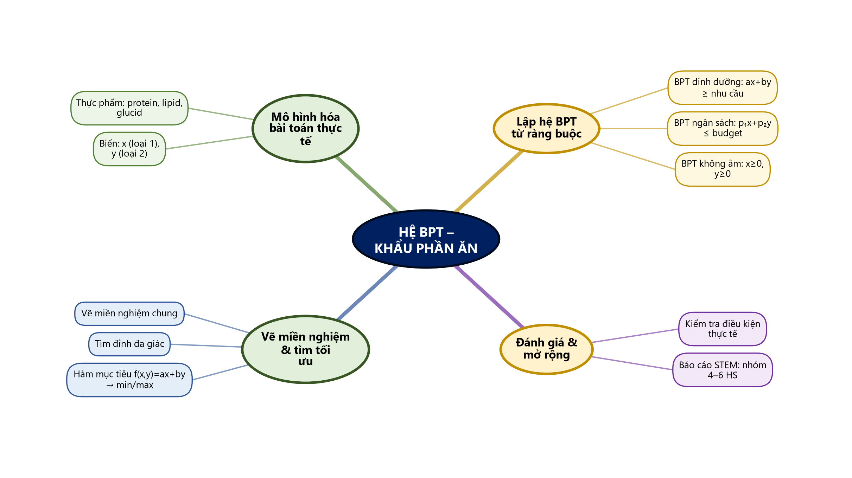
Sơ đồ tư duy – Hệ BPT – Khẩu phần ăn (TTT biên soạn theo SGK)

Bài tập củng cố trực tuyến (phòng thi bảo mật – đáp án niêm phong): https://trangtu66.github.io/Taode_thi_online/cc_bai4_t10.html

